"La vida humana se basa en tres relaciones estrechamente entrelazadas: con Dios, con nuestro prójimo y con la propia tierra"

Cardenal Czerny: "Laudato si' fue una extraordinaria llamada de atención, y el COVID-19 es la misma alarma"
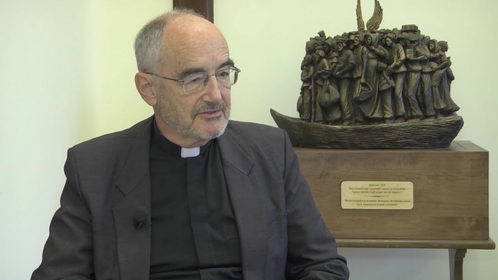
Cardenal Michael Czerny

"Muchos de los que han perdido sus trabajos durante el encierro nunca, debido a la robotización, los recuperarán"

"Nuestra comprensión debe profundizar mucho más en los antivalores fundamentales sobre los que la civilización competitiva y consumista evoluciona compulsivamente"

"Entre los ejemplos concretos figuran la agricultura orgánica local en América Latina, los edificios reacondicionados ecológicamente en Europa, la energía solar instalada en África"
21.05.2020 | Lucia Capuzzi y Stefania Falasca
(Avvenire).-El cardenal jesuita Michael Czerny ( (Brno, 1946)) pasó casi tres décadas en las cálidas fronteras del globo, desde América Central hasta África, donde se comprometió en la defensa de los derechos humanos, la paz y la casa común. Tocó con su propia mano, por lo tanto, las heridas producidas por la economía que mata, no sólo metafóricamente y la violencia que se propaga como una onda expansiva en la carne de las personas. "En esto, es similar al Covid. Primero daña la salud. Al mismo tiempo, sus consecuencias socioeconómicas son devastadoras, especialmente para los más vulnerables. La crisis ecológica también afecta primero al medio ambiente. Sin embargo, sus efectos ponen en duda el trabajo, la alimentación, la salud, y la mayor carga recae en esta última".
Esta semana del 5º aniversario de Laudato Si, del 16 al 24 de mayo de 2020, tiene lugar en un momento dramático, en medio del COVID-19. ¿Qué significado tiene a la luz de esta situación, este "signo de los tiempos"?
El COVID-19 sirve como una lupa o una radiografía para exponer aún más vívidamente, aún más dramáticamente, la urgente situación planetaria que Laudato si' reveló hace 5 años, las grietas de la injusticia humana y la degradación ambiental. Además, estamos teniendo una experiencia compartida de la "rapidación" que el Papa Francisco identificó (LS 18). Los ejemplos incluyen una digitalización altamente acelerada, la comunicación en línea reemplazando los encuentros de persona a persona. Durante el encierro, muchos de los que han perdido sus trabajos nunca, debido a la robotización, los recuperarán. El confinamiento pone a millones más ante un dilema mortal: trabajar o morir de hambre.
La crisis del coronavirus comienza con una salud dañina, pero tiene terribles consecuencias socioeconómicas, especialmente entre los más vulnerables. La crisis ecológica es similar; comienza con el daño ambiental, pero tiene consecuencias devastadoras en el trabajo, la alimentación, la salud y otras cuestiones sociales, golpeando más duramente a los más pobres. Ambas crisis requieren soluciones novedosas disponibles en todas partes.
Laudato si' fue una extraordinaria llamada de atención, y el COVID-19 es la misma alarma que suena con fuerza y urgencia.
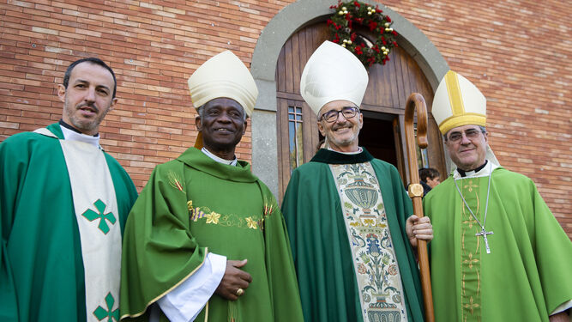
Michael Czerny S.J. tomó posesión como Cardenal de su parroquia en Roma
Laudato si' tiene cinco años. No era la primera vez que la Iglesia hablaba de ecología, pero gracias a ella se estableció un nuevo paradigma de ecología integral, que también tuvo efecto tanto en el lenguaje eclesial como en el común. ¿Qué procesos puso en marcha la encíclica, para parafrasear a nuestro querido Papa Francisco, en estos años?
Sí, hablar de ecología basada en nuestra fe cristiana es ya una importante contribución de san Juan Pablo II y el Papa Benedicto XVI. A partir de ellos, LS esbozó y lanzó procesos que se van aclarando a medida que avanzan. Tal vez lo más dramático, justo al principio, es que Laudato si' ayudó a fundamentar, animar y orientar la COP21 de París (Conferencia de las Naciones Unidas sobre Cambio Climático) y el acuerdo resultante que, aunque defectuoso y débil, es aún un primer paso necesario...
¿Cómo podemos releer Laudato si' a la luz de hoy? ¿Y cómo podemos sacar el máximo provecho de esta semana?
Una excelente lectura de Laudato si' a la luz de COVID-19 es "Cinco años con Laudato si'". Hoy no podemos evitar leer LS a la luz de la pandemia. Si bien el abuso y la degradación del medio ambiente probablemente contribuyeron a la aparición y propagación del virus, nuestra comprensión debe profundizar mucho más en los antivalores fundamentales sobre los que la civilización competitiva y consumista evoluciona compulsivamente.
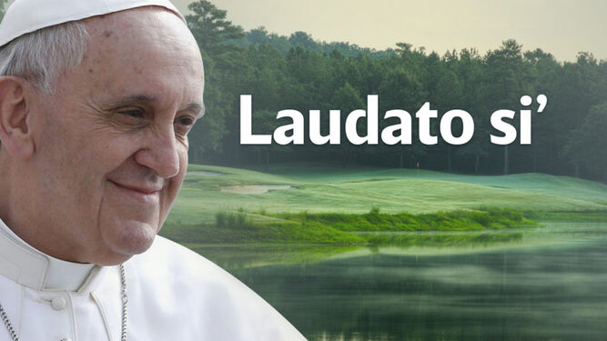
Semana Laudato Si´
Todavía hay algunos católicos que tienen algunas dificultades para considerar la cuestión socio-ambiental como una parte fundamental de su fe. ¿Qué puede decirles a ellos?
Antes de ser una "cuestión socio-ambiental", la creación es un acto fundamental de fe: "Creo en Dios Padre Todopoderoso, Creador del cielo y de la tierra". Esta creencia no puede evitar tener consecuencias dogmáticas, morales, pastorales y espirituales. La vida humana se basa en tres relaciones fundamentales y estrechamente entrelazadas: con Dios, con nuestro prójimo y con la propia tierra, ya que la tierra es parte de la creación amorosa de Dios. Distorsionar cualquiera de esas relaciones es un pecado; sanarlas y buscar la armonía es el acto redentor que podemos hacer, movidos por la gracia de Dios. Como dijo san Juan Pablo II, nuestra responsabilidad dentro de la creación, y nuestro deber hacia la naturaleza y el Creador son partes esenciales de nuestra fe. Así que, con los católicos que menciona, caminemos juntos y enfrentemos juntos nuestra incredulidad, nuestro miedo.
Querida Amazonia y todo el proceso sinodal son hijos de Laudato si'. ¿De qué manera Querida Amazonia profundiza en Laudato si' y nos cuestiona a todos, no sólo al pueblo amazónico?
Sí, el Sínodo Amazónico es el hijo de Laudato si', y Querida Amazonia su hija. Cualquiera que lea estas palabras probablemente se sienta cuestionado por la idea de que los pueblos de la Amazonia, y especialmente los indígenas, son los primeros e indispensables protagonistas en la preservación de la Amazonia para que desempeñe su papel planetario. Es asombroso, ¿no? "La Amazonia nos desafía a superar perspectivas limitadas, soluciones ‘pragmáticas’ que se quedan clausuradas en aspectos parciales de los grandes desafíos, para buscar caminos más amplios y audaces de inculturación." (QA 105), y esto también es cierto para todo un mundo que necesita hacerse capaz de manejar este virus y los futuros.
https://www.religiondigital.org/vaticano/Cardenal-Czerny-Laudato-extraordinaria-COVID-19-llamada-atencion-consumo-insostenible-semana-concienciacion-francisco_0_2233576647.html#click=https://t.co/t9IMHmysyG
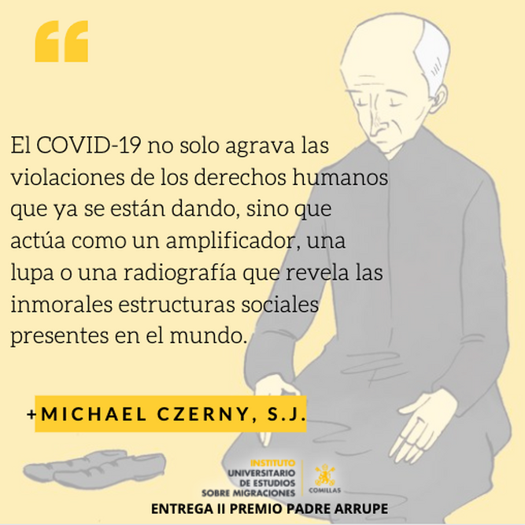
Czerny
¿Cómo nos puede ayudar Laudato Si' para una reconstrucción post-pandémica?
Cuando llegó el momento de preguntar, "¿qué podemos hacer? ¿cómo empezamos?" LS respondió con "Líneas de orientación y acción" y dedicó las cinco secciones de este quinto capítulo al diálogo. Así que si realmente queremos reconstruir -no sólo volver a los síndromes autodestructivos, inhumanos, injustos e insostenibles que solían ser "normales" hasta principios de 2020- entonces el único enfoque es el diálogo, lo que significa involucrar honestamente a todos los interesados. Y como hemos aprendido desde entonces, el proceso más completo que tiene la escucha en su corazón se llama "sínodo".
"Reconstrucción" o "recuperación" suena como volver a más de lo mismo de siempre. El Papa Francisco dice "regenerar". Tomando algo del pasado, generemos nuevas relaciones, nuevas economías, una nueva sociedad. Laudato si' desafía los principales impulsores del crecimiento insalubre y destructivo, proponiendo en su lugar un desarrollo inclusivo y sostenible que merece el nombre de "integral".
Los jóvenes son quizás los que se sienten más afectados por la crisis ambiental. ¿Puede la ecología integral funcionar como un puente para comunicarse con ellos, que encuentran más difícil integrarse con las estructuras tradicionales de la parroquia o la iglesia?
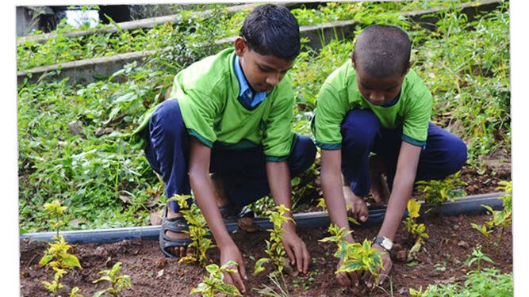
Un mundo mejor. Cinco años de Laudato Si'
Los jóvenes no son "quizás los más afectados" pero sí se sienten más indignados por la flagrante irresponsabilidad de todos los "responsables"; no sólo de los que llevan las riendas económicas y políticas, sino también de los consumidores y los ciudadanos que, más o menos a conciencia, llevan un estilo de vida basado en la explotación no sostenible tanto de las personas como del planeta. Los jóvenes quieren pruebas de que los responsables de hoy en día se preguntan seriamente: “¿Qué tipo de mundo queremos dejar a quienes nos sucedan, a los niños que están creciendo?” (LS 160).
La crisis ambiental se agrava cada día. Ciertamente peor de lo que era hace cinco años. ¿Qué compromiso debe asumir un cristiano con motivo de esta semana?
No estoy seguro de que la crisis ambiental esté empeorando, pero gracias a Laudato si' y a la amplia movilización, más gente está prestando más atención, por lo tanto hay un mejor monitoreo y evaluaciones más precisas. Muchos factores están empeorando, más rápido de lo que se temía, pero otros están mejorando o se están reparando. Parece que no es casualidad que la semana Laudato si' corresponda, en muchos lugares, con los primeros pasos para salir del confinamiento
Entre los muchos impactos que generó, ¿puede mencionar algunas iniciativas particularmente inspiradas en Laudato Si'?
"Los jóvenes quieren pruebas de que los responsables de hoy en día se preguntan seriamente"
El Movimiento Católico Mundial por el Clima (GCCM), que también celebra su quinto aniversario, cuenta con más de 900 organizaciones católicas miembros de grandes redes internacionales y parroquias locales, además de congregaciones religiosas, líderes locales y miles de hombres, mujeres y jóvenes católicos. El GCCM ayudó a organizar esta maravillosa semana de Laudato si' que estamos viviendo ahora mismo con una nueva conciencia, una nueva fe y una nueva esperanza. Entre los ejemplos concretos figuran la agricultura orgánica local en América Latina, los edificios reacondicionados ecológicamente en Europa, la energía solar instalada en África. Varias escuelas católicas han tomado a LS como su principal enseñanza interdisciplinaria para promover la responsabilidad ecológica y movilizar a los estudiantes y sus familias en el cuidado de nuestra casa común.

